《基于情境创设改进农村初中数学教学的策略研究》区级课题研究活动登记表
课 题 研 究 实 验 课 记 录 表
教者 | 蒋凯炎 |  | 学校 | 雪堰初中 |  | 时间 |  | 2024.6.6
课题 | 一次函数与反比例函数的综合 |  |  |  |  | 课时 |  | 1
实验  目的 | 1、理解反比例函数的性质  2、理解并运用反比例函数与一次函数相结合的相关知识
1 |  | 课题组 |  |  | 班级 |  | 八（5）班
主 要 实 验 内 容 或 步 骤
教学过程：
类型一:同一坐标系中判断图象
- 已知一次函数y＝kx＋b的图象如图，那么正比例函数y＝kx和反比例函数y=$\frac{k}{x}$在同一坐标系中的图象大致是( )
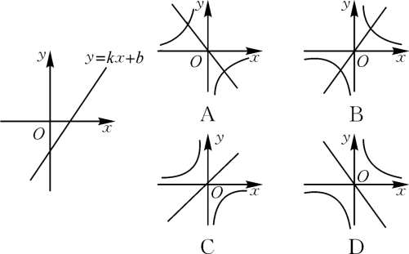
练习：在同一直角坐标系中，一次函数y＝kx－k与反比例函数y＝(k≠0)的图象大致是（ ）
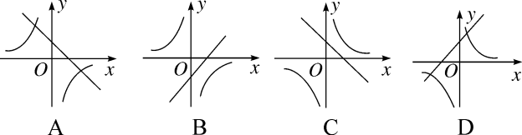
类型二 :利用反比例函数的中心对称性求点的坐标或代数式的值
- 已知一个正比例函数的图象与一个反比例函数的图象的一个交点坐标为(1，3)，则另一个交点坐标是 ．
- 直线y＝kx(k＞0)与双曲线y＝ 交于A、B两点．若A、B两点的坐标分别为A(x₁，y₁)、B(x₂，y₂)，则x₁ y₂＋x₂ y₁的值为 .

类型三 :利用反比例函数的图象和一次函数的图象的交点求解
1．如图所示，在平面直角坐标系中，反比例函数y₁＝的图象与一次函数y₂＝kx＋b的图象交于A、B两点，若y₁＜y₂，则x的取值范围是（ ）
A．1＜x＜3 B．x＜0或1＜x＜3 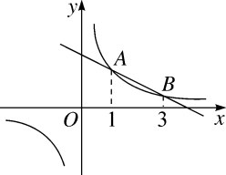

C．0＜x＜1 D．x＞3或0＜x＜1
2．若反比例函数y＝ 与一次函数y＝x＋2的图象没有交点，则k的值可以是（ ）
A．－2 B．－1 C．1 D．2

3.如图，一次函数y＝kx＋b与反比例函数y＝ (x＞0)的图象交于A(m，6)，B(3，n)两点．
(1)求一次函数的表达式；
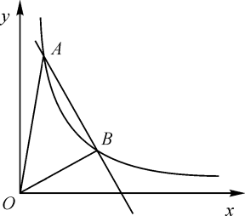
(2)根据图象直接写出kx＋b－ ＜0的x的取值范围；

4．如图，已知一次函数y₁＝k₁x＋b的图象与x轴、y轴分别交于A、B两点，与反比例函数y₂＝的图象分别交于C、D两点，点D的坐标为(2，－3)，点C坐标为（- 4，m）．
(1)求一次函数y₁＝k₁x＋b与反比例函数y₂＝ 的解析式；
(2)求△COD的面积；
(3)直接写出y₁＞y₂时自变量x的取值范围．
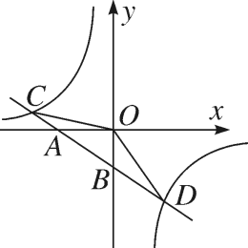
实验后的数据收集或体会
在学完反比例函数后，把反比例函数和一次函数进行有效整合，综合函数的交点，不等式，面积等问题，内容繁多。常规的复习课一节是远远不够的，因此，蒋老师采用了从“一点”入手, 设计开放式问题的方式，把知识点有效的串起来，做到预见问题、发现问题、解决问题，从而锻炼学生的发散思维能力。
课前通过数字接龙游戏,打开了学生的思考之门,课中,通过大胆的放手,让学生不断思考,让思维不断延伸,设计出了从点→线→点→不等式→面积的各种问题.让学生成为课堂的主人.最后通过学生的精彩展示,完成了本节复习课。真正体现了以学为中心的理念。讲堂变成了学堂,学生的思维得到了最大程度的提升。
本节课由点到线，由线到图形的面积，让学生经历猜想—验证—归纳—应用的过程，在发现问题—提出问题—解决问题中不断提升学生的逻辑思维能力和数学应用意识。通过问题串的形式将本章的重难点、考点有效整合，提升学生的综合应用能力。如果课前能将问题分层设置，让不同层次的学生能提出不同的问题效果会更好。数学学习，重在发现问题，只有想不到，没有做不到，数学思维的培养不是一朝一夕的，是需要不断培养，不断加强锻炼，让思维长出翅膀，不断飞翔，不断延伸，不断提高。只要坚持，就会有希望。
预见—发现—解决—反思，是一个自我提升的过程，只要肯思考，人人皆可为数学家！

